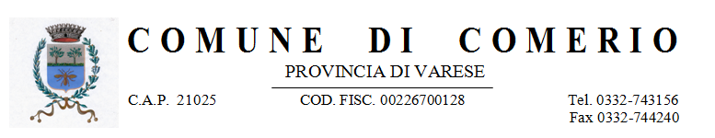

APERTURE STRAORDINARIE ELETTORALI
(per ritiro tessere elettorali)
REFERENDUM COSTITUZIONALE
DEL 20-21 SETTEMBRE 2020

Si comunica che l’Ufficio Elettorale sarà aperto nei seguenti orari:

venerdì 18 settembre 2020
dalle 9,00 alle 18,00

sabato 19 settembre 2020
dalle 9,00 alle 18,00

domenica 20 settembre 2020
per tutta la durata delle operazioni di votazione dalle 7,00 alle 23,00

lunedì 21 settembre 2020
per tutta la durata delle operazioni di votazione dalle 7,00 alle 15,00
